第５回　ファイルアップロード

課題5－１

★第1段階（ファイル名：kadai05_1.php）

配布したkadai05_1.phpにおいて、

1. ファイルをアップロードできるように設定してください。

※<input>タグのtypeプロパティが「file」となっていることも確認してください。

1. 「アップロード」ボタン押下時、kadai05_2.phpにPOST形式でデータを送信するようにしてください。

■入力画面

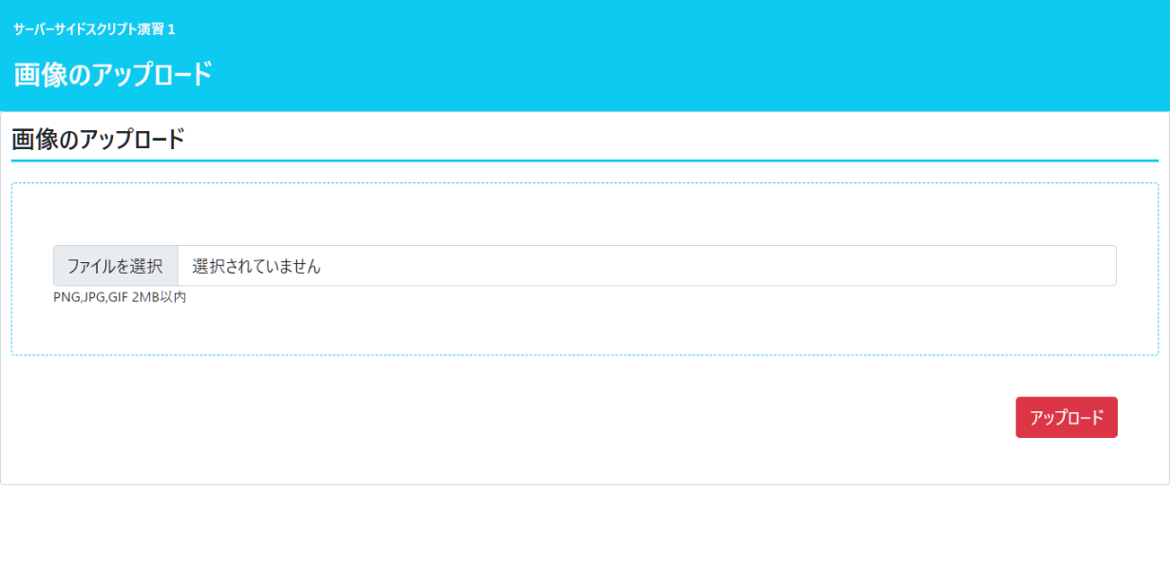

■ファイル選択後（画像ファイルの場合）

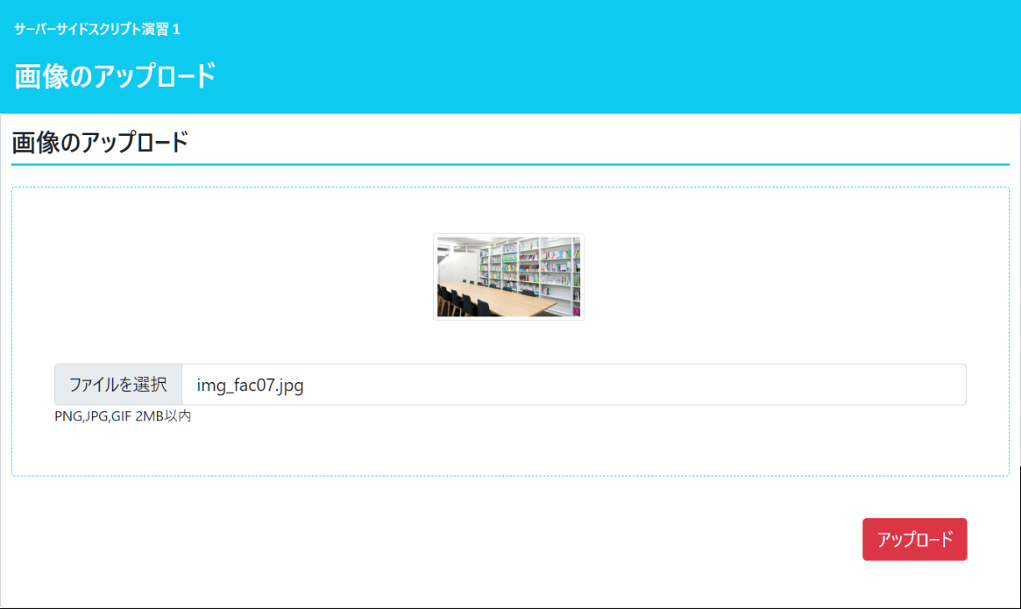

■ファイル選択後（画像以外のファイルの場合）

　画像ではないので、ファイル名のみ表示される。

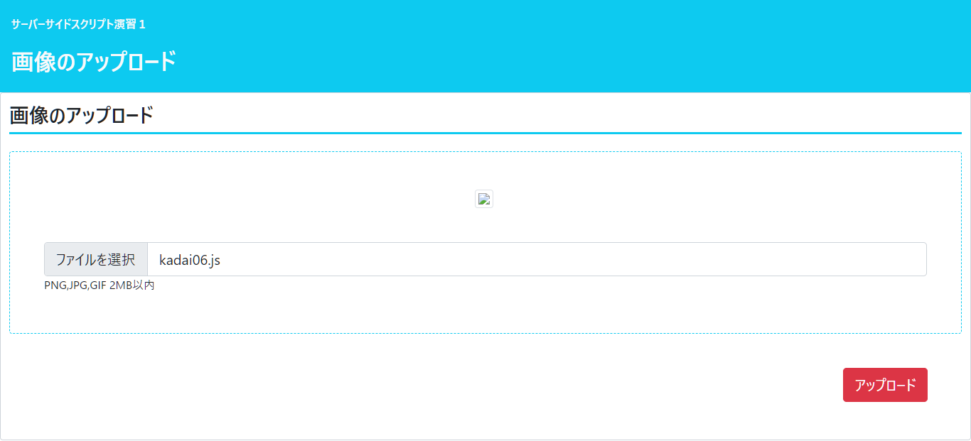

課題５－２

★第1段階（ファイル名：kadai05_2.php）

課題５－１で送信されたファイル情報を受け取り、下記の処理を行ってください。

先に結果だけ表示します。処理の順番は結果画像のあとに記載しています。

■画像アップロードに成功した時

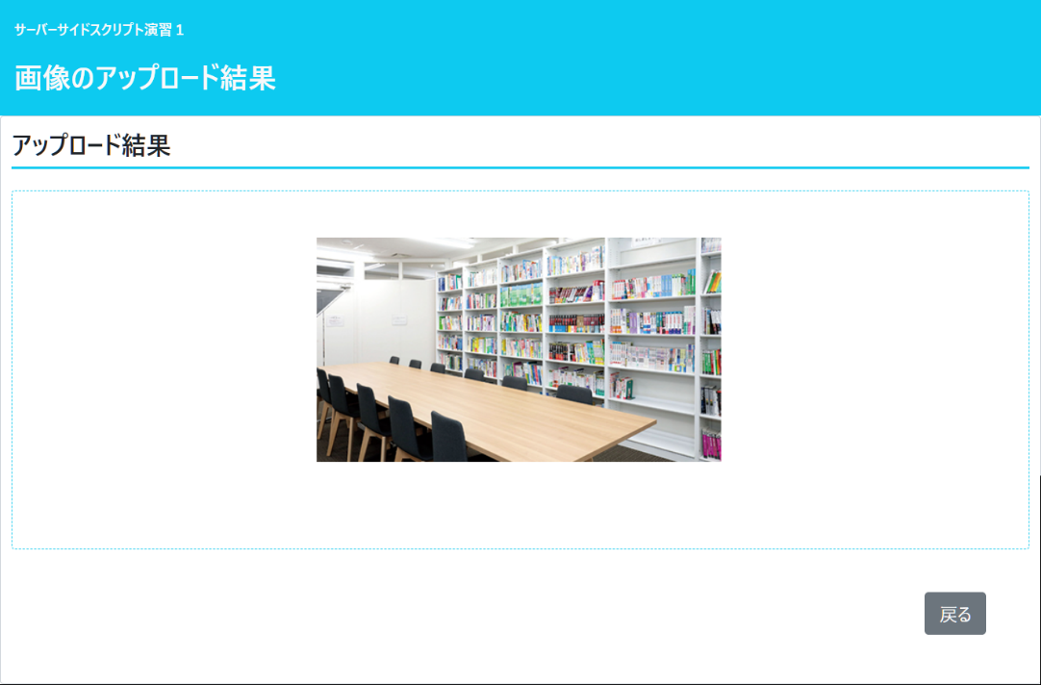

■画像アップロードに失敗したとき（エラーに応じたメッセージが表示される）

　下記の例では、画像サイズが大きいファイルをアップロードしています。

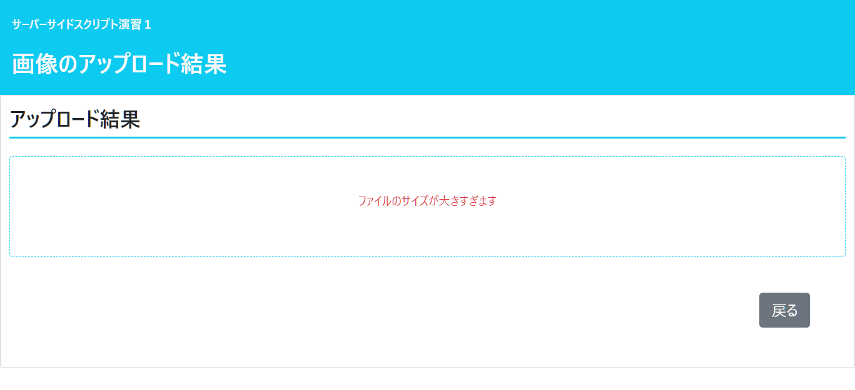

以下に処理手順を記載します。

1. POSTでデータが送信されていなかったら、kadai0５_1.phpへ戻り、処理終了
2. 結果格納用の連想配列を宣言

//結果格納用の連想配列（初期値はエラーなし状態）

$result = [

  "message" => null, //エラーメッセージ格納用

  "file"  => null, //（成功時のみ）アップロードファイルのパス格納用

];

1. 送信されたファイルデータを変数に格納
2. ファイルのエラーがあったとき、$resultにエラー用の値を格納する

■ファイルエラーのチェック

■$result設定　※仕様は次のページへ続く

|  |  |  |  |  |  |  |  |  |  |  |  |
| --- | --- | --- | --- | --- | --- | --- | --- | --- | --- | --- | --- |
| message | $④で作成した変数名[ "error" ]で返ってくる値に応じて、messageをセットする。  ※返ってくる値は定数で条件分岐可能。（詳しくは講義資料にも記載あり）   |  |  | | --- | --- | | 定数 | messageにセットする値 | | UPLOAD_ERR_INI_SIZE  または  UPLOAD_ERR_FORM_SIZE | ファイルのサイズが大きすぎます | | UPLOAD_ERR_PARTIAL | 通信環境が良くなってからもう一度お試しください | | UPLOAD_ERR_NO_FILE | ファイルがありません | | その他 | システムの復旧後に再度アップロードしてください | |

1. ファイルにエラーがなかったとき、
2. ファイルをアップロードの成功か否かによって、$resultに値を設定する

■ファイルアップロード成功かチェック

　　■アップロード成功の場合　$result設定

|  |  |
| --- | --- |
| message | ファイルのアップロードに成功しました |
| file | ※※アップロードしたファイルのフルパス※※  ※utils.phpにあるメソッドも使用可能。 |

■アップロード失敗の場合　$result設定

|  |  |
| --- | --- |
| message | ファイルのアップロードに失敗しました |

★ここからHTMLの処理

1. $result[“file”]がnullではない、すなわちアップロードに成功している場合、<img>タグに画像を設定して表示する
2. アップロードに失敗している場合、<p>タグにエラーメッセージを表示する
3. 「戻る」ボタンが押されたとき、kadai06_1.phpに遷移する

課題５－３　Extra

★第２段階（ファイル名：kadai05_2.php）

課題５－２までの状態だと、２MBまでの大きさのファイルであればアップロードできてしまいます。

画像ファイル以外はエラーとなるように処理を追加してください。

■入力画面　例：index.phpのファイルを選択し、「アップロード」ボタン押下。

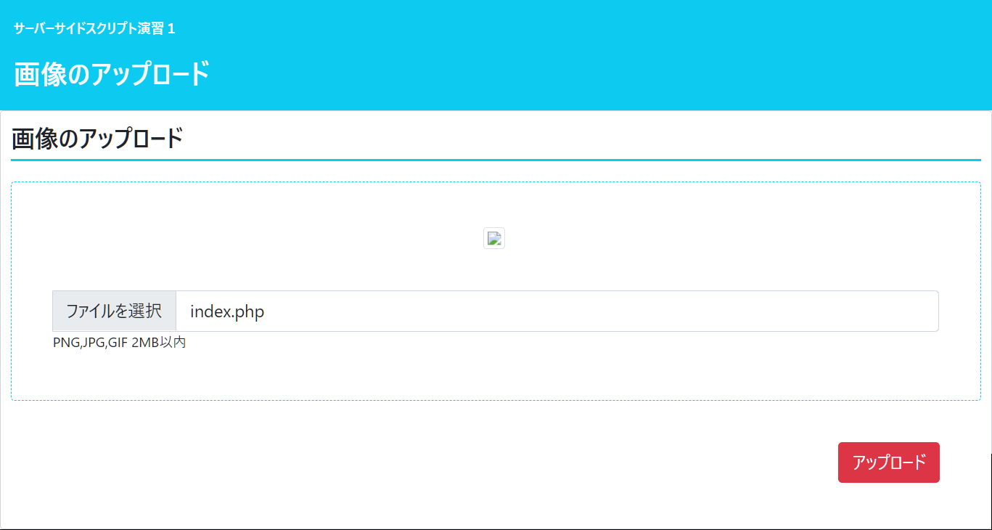

↓

■実行結果

画像以外のファイルをアップロードすると、下記の処理となる

1. エラーメッセージが表示される。　「画像ファイル以外はアップロードできません」
2. 「…\asset\storage」フォルダに画像が保存されていない。

